VODIČ ZA GRAĐANE UZ GODIŠNJI IZVJEŠTAJ O IZVRŠENJU PRORAČUNA OPĆINE VLADISLAVCI ZA 2024. GODINU

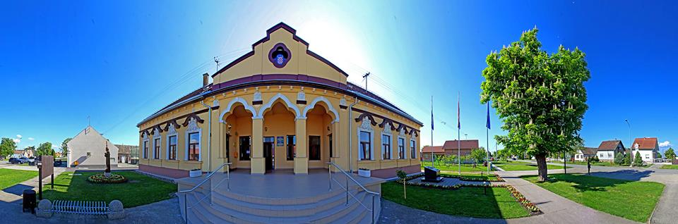





OPĆINA VLADISLAVCI

Vladislavci, Ulica Kralja Tomislava 141

**tel: 031/391-250, fax: 031/391-007**

[**vladislavci.tajnik@gmail.com**](mailto:vladislavci.tajnik@gmail.com)

[opcina-vladislavci.com](http://www.vladislavci.com/)

Zakonom o proračunu („Narodne novine“ br. 144/21) i Pravilnikom o polugodišnjem i godišnjem izvještaju o izvršenju Proračuna („Narodne novine“ br. 85/23) propisana je obveza sastavljanja i podnošenja godišnjeg izvještaja o izvršenju proračuna predstavničkom tijelu na donošenje do 31. svibnja tekuće proračunske godine.

Zakonom o proračunu i Pravilnikom o polugodišnjem i godišnjem izvještaju o izvršenju proračuna („Narodne novine“ br. 85/23 članak 4. propisan je sadržaj godišnjeg Izvještaja o izvršenju proračuna.

Godišnji izvještaj o izvršenju proračuna sadrži: opći dio, posebni dio, obrazloženje i posebne izvještaje.

* 1. **Opći dio godišnjeg izvještaja o izvršenju proračuna sadrži:**
     1. Sažetak Računa prihoda i rashoda i račun financiranja
     2. Račun prihoda i rashoda i
     3. Račun financiranja
  2. **Posebni dio godišnjeg izvještaja o izvršenju proračuna sadrži:**
     1. Izvještaj po organizacijskoj klasifikaciji
     2. Izvještaj po programskoj klasifikaciji
  3. **Obrazloženje godišnjeg izvještaja o izvršenju proračuna sadrži:**
     + 1. Obrazloženje općeg i posebnog dijela izvještaja o izvršenju proračuna
  4. **Posebni izvještaji u godišnjem izvještaju o izvršenju proračuna:**
     + - 1. Izvještaj o korištenju proračunske zalihe
         2. Izvještaj o zaduživanju na domaćem i stranom tržištu novca i kapitala
         3. Izvještaj o danim jamstvima i plaćanjima po protestiranim jamstvima
         4. Izvještaj o korištenju sredstava fondova Europske unije
         5. Izvještaj o danim zajmovima i potraživanjima po danim zajmovima
         6. Izvještaj o stanju potraživanja i dospjelih obveza te o stanju potencijalnih obveza po osnovi sudskih sporova

**IZVRŠENJE PRORAČUNA OPĆINE VLADISLAVCI ZA RAZDOBLJE OD 1.1.2024. DO 31.12.2024. GODINE**

|  |  |  |  |
| --- | --- | --- | --- |
| **Račun / opis** | **IZVORNI PLAN 2024.** | **IZVRŠENJE 2024.** | **INDEKS** |
| **A. RAČUN PRIHODA I RASHODA** |  |  |  |
| 6 Prihodi poslovanja | 3.161.857,52 | 2.449.532,25 | 77,47% |
| 7 Prihodi od prodaje nefinancijske imovine | 42.352,14 | 40.021,90 | 94,50% |
| **UKUPNI PRIHODI** | **3.204.209,66** | **2.489.554,15** | **77,70%** |
| 3 Rashodi poslovanja | 1.454.604,28 | 1.208.278,08 | 83,07% |
| 4 Rashodi za nabavu nefinancijske imovine | 2.018.563,34 | 1.178.369,73 | 58,38% |
| **UKUPNI RASHODI** | **3.473.167,62** | **2.386.647,81** | **68,72%** |
| **VIŠAK / MANJAK** | **-268.957,96** | **102.906,34** | **-38,26%** |
| **B. RAČUN ZADUŽIVANJA / FINANCIRANJA** |  |  |  |
| 8 Primici od financijske imovine i zaduživanja | 1.115.367,78 | 356.147,19 | 31,93% |
| 5 Izdaci za financijsku imovinu i otplate zajmova | 895.731,96 | 107.063,05 | 11,95% |
| **NETO ZADUŽIVANJE** | 219.635,82 | 249.084,14 | 113,41% |
| UKUPNI DONOS VIŠKA / MANJKA IZ PRETHODNE(IH) GODINA | 49.322,14 | 49.322,14 | 100,00% |
| VIŠAK / MANJAK IZ PRETHODNE(IH) GODINE KOJI ĆE SE POKRITI / RASPOREDITI | 49.322,14 | 49.322,14 | 100,00% |
| VIŠAK / MANJAK + NETO ZADUŽIVANJE / FINANCIRANJE + KORIŠTENO U PRETHODNIM GODINAMA |  |  |  |
| **REZULTAT GODINE** |  | **401.312,62** |  |

***U RAZDOBLJU OD 1.1.2024. DO 31.12.2024. GODINE KONTINUIRANO SU SE PROVODILI SLJEDEĆI PROGRAMI ZA KOJE SU SREDSTVA PLANIRANA PRORAČUNOM OPĆINE VLADISLAVCI ZA 2024. GODINU***

* **ODRŽAVANJE I IZGRADNJA KOMUNALNE INFRASTRUKTURE** (održavanje javnih površina, nerazvrstanih cesta i javna rasvjeta, deratizacija i dezinsekcija komaraca)
* **RAZVOJ POLJOPRIVREDE I GOSPODARSTVA** (provođenje programa zaštite divljači, potpore za izgradnju plastenika/staklenika, adaptacija pristupnih površina javnim objektima i prostoru za registraciju poljoprivredne mehanizacije)
* **PREDŠKOLSKI ODGOJ I SOCIJALNA SKRB** (sufinanciranje programa predškolskog odgoja, pomoći umirovljenicima povodom Uskrsa, osiguravanje toplog obroka za nemoćne osobe, jednokratne novčane pomoći bolesnim, nemoćnim i osobama slabijeg imovinskog stanja za nabavku lijekova ili podmirivanje osnovnih životnih potreba).
* **VATROGASTVO, HRVATSKI CRVENI KRIŽ I ZAŠTITA I SPAŠAVANJE** (redovna djelatnost dobrovoljnih vatrogasnih društava putem Vatrogasne zajednice Osijek, redovna djelatnost Hrvatskog Crvenog križa)
* **SPORT** (financiranje javnih potreba u sportu putem tekućih donacija sportskim klubovima na području Općine Vladislavci)
* **KULTURA** (financiranje javnih potreba u kulturi putem tekućih donacija KUD-ovima s područja Općine Vladislavci).
* **UREĐENJE NASELJA I DEMOGRAFSKA OBNOVA** (sufinanciranje izgradnje ili kupovine stambenih objekata, sufinanciranje priključenja na vodoopskrbnu mrežu, pomoć novorođenom djetetu, sufinanciranje rada zdravstvenih ustanova, stipendiranje učenika i studenata, prijevoz učenika i studenata
* **UDRUGE I VJERSKE ZAJEDNICE** (provedba projekata vjerskih zajednica putem tekućih donacija)
* **VIJEĆE MAĐARSKE NACIONALNE MANJINE** (redovan rad Vijeća mađarske nacionalne manjine)

